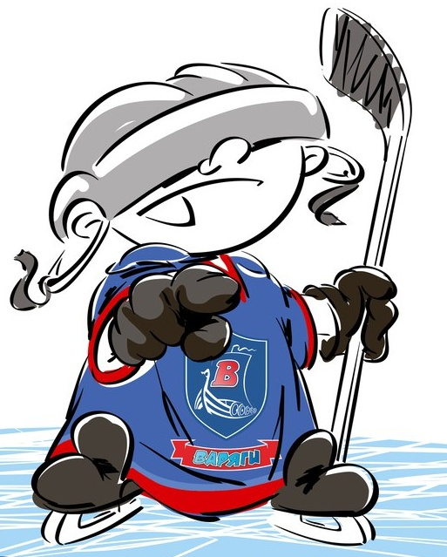 | ОФИЦИАЛЬНЫЙ ПРОТОКОЛ МАТЧА | Год рождения/Дивизион
 |  | 2009

Соревнование | «Итоговый Весенний Кубок ЛАДОГИ – 2017» |  |  | Дата | 19.5.2017 | Игра № | 2
Место проведения | ЛЕНИНГРАДСКАЯ ОБЛАСТЬ | Арена | «ХОРС» | Время | 9-45 | Зрители | 100

«A» «СКА» Санкт-Петербург |  |  |  |  |  | Взятие ворот |  |  |  |  |  |  | Удаления
№ | Фамилия Имя |  | (К/А) | Поз. | Игр. | # | Время |  | Г | А 1 | А 2 | ИС | Время |  | № | Мин | Нарушение | Начало |  | Оконч.
30 | Дьяков Елисей |  |  | В | Да | 1 | 8 | 49 | 10 |  |  |  | 20 | 38 | 10 | 1 | УД-КЛ | 20 | 38 | 21 | 38
35 | Минин Егор |  |  | В | Да | 2 | 20 | 30 | 23 | 72 |  |  | 38 | 41 | 88 | 1 | ВП-КЛ | 38 | 41 | 39 | 41
3 | Никандров Василий |  |  | Н | Да | 3 | 22 | 53 | 22 | 13 | 23+2 | +2
10 | Маслеников Александр |  | К | Н | Да | 4 | 28 | 41 | 22 | 13
12 | Шукан Тимофей |  |  | З | Да | 5 | 30 | 25 | 27 | 10
13 | Борисов Макар |  |  | Н | Да | 6 | 37 | 49 | 3
22 | Каленский Руслан * |  |  | Н | Да
23 | Софронов Егор |  |  | З | Да
27 | Каширин Артемий |  |  | Н | Да
33 | Рогозовец Никита |  |  | З | Да
34 | Сайгин Артём |  |  | Н | Да
45 | Бутенко Иван |  |  | З | Да
71 | Смирнов Никита |  | А | Н | Да
72 | Симонов Роман |  |  | Н | Да
76 | Петров Фёдор |  |  | З | Да
77 | Кухарь Иван |  | А | Н | Да
88 | Дмитриев Илья |  |  | Н | Да
99 | Орленко Валентин |  |  | З | Да
Главный тренер |  | Проничев Александр |  |  |  | Тренер |  |  |  |  |  |  |  |  |  |  | подпись | ‌

«Б» «Красная Звезда» Санкт-Петербург |  |  |  |  |  | Взятие ворот |  |  |  |  |  |  | Удаления
№ | Фамилия Имя |  | (К/А) | Поз. | Игр. | # | Время |  | Г | А 1 | А 2 | ИС | Время |  | № | Мин | Нарушение |  | Начало |  | Оконч.
19 | Кузнецов Артём |  |  | В | Да | 1 | 36 | 27 | 99 |  |  | -1 | 4 | 07 | 21 | 1 | ПОДН |  | 4 | 07 | 5 | 07
33 | Миклуцанс Клим |  |  | В | Да |  |  |  |  |  |  |  | 22 | 14 | 75 | 1 | ПОДН |  | 22 | 14 | 22 | 53
9 | Соколов Марк |  |  | З | Да |  |  |  |  |  |  |  | 22 | 41 | 72 | 1 | ПОДН |  | 22 | 41 | 23 | 41
10 | Кутавой Всеволод |  |  | З | Да |  |  |  |  |  |  |  | 35 | 52 | 46 | 1 | ПОДН |  | 35 | 52 | 36 | 52
15 | Наруков Никита |  |  | Н | Да
21 | Кибизов Илья |  | К | Н | Да
24 | Воробьев Дима |  |  | З | Да
33 | Кравченко Богдан |  |  | Н | Да
46 | Абсаликов Тимур |  |  | Н | Да
68 | Виноградов Илья |  |  | Н | Да
71 | Желудков Тимофей |  |  | Н | Да
72 | Портнов Алексей |  |  | З | Да
75 | Колесников Артём |  |  | Н | Да
78 | Чеботан Виталий |  |  | Н | Да
87 | Крылова Кристина |  |  | Н | Да
90 | Галочкин Платон |  |  | З | Да
91 | Шушвал Демьян |  |  | З | Да
99 | Кузнецов Ярослав * |  |  | Н | Да
Главный тренер |  | Голуб Владислав |  |  |  | Тренер |  |  |  |  |  |  |  |  |  |  | подпись | ‌

Послематчевые броски |  |  |  |  | Игра вратарей |  |  |  | По периодам |  | 1 | 2 | 3 | ОТ | ПБ | Общ. | Время игры
«А» | «Б» | Вр «А» | Вр «Б» | Счет | Время |  | «А» | «Б» | Взятие ворот | «А» | 1 | 3 | 2 |  |  | 6 | Начало | 9 | 50
 |  |  |  |  | ‌0 | 00‌ | 30 | 33 |  | «Б» | 0 | 0 | 1 |  |  | 1 | Окончание | 11 | 03
 |  |  |  |  | 35 | 24 | 35 | 33 | Штрафное время | «А» |  | 1 | 1 |  |  | 2 | Тайм-аут «А»
 |  |  |  |  | 35 | 35 | 35 | 19 |  | «Б» | 1 | 2 | 1 |  |  | 4 | Тайм-аут «Б»
 |  |  |  |  | 45 | 00 | 35 | 19 | Броски по воротам | «А» |  |  |  |  |  |  | ‌
 |  |  |  |  |  |  |  |  |  | «Б» |  |  |  |  |  |  | ‌
 |  |  |  |  |  |  |  |  | Судьи при оштрафованных игроках | ‌ |  |  |  | Судья времени игры
 |  |  |  |  |  |  |  |  |  | ‌ |  |  |  | Секретарь
‌ | ‌ | ‌ | ‌ | ‌ | ‌ | ‌ | ‌ | ‌ | ‌Информатор | ‌ |  |  |  | подпись  ‌

Главный судья |  | Лучшие игроки матча | «СКА» | Каленский Руслан № 22
Главный судья |  |  | «Красная Звезда» | Кузнецов Ярослав № 99
подписи |  | Инспектор | ‌ | Замечания на обороте | Да | Нет

